**Конспект занятия НОД в средне-старшей группе по коммуникативной деятельности (развитие речи) на тему «В гости на ферму»**

**(Из опыта работы воспитателя Яворской Татьяны Александровны)**

**Цель:**

* Развивать умение отражать результаты познания о домашних животных в речи.

**Задачи:**

* Продолжать учить детей дошкольного возраста составлять рассказ, используя опорные картинки;
* Развивать четкую, правильную речь у дошкольников;
* Воспитывать у дошкольников любовь и бережное отношение к животным.

**Предварительная работа**:

Загадывание загадок детям о домашних животных, Дидактические игры «Кто где живет?», «Чей малыш?», «Чей хвост?», беседы о домашних животных, какую пользу они приносят человеку.

**Словарная работа:**

Домашние животные, ферма, фермер, корова-теленок, овца -ягненок, коза-козленок, свинья-поросёнок, собака-щенок, кошка-котенок, сторожевая, рогатый, хрюкает, ржет, мычит, конюшня, сарай, коровник, будка, свинарник, кошачий, собачий, кроличий, коровий.

**Демонстрационный материал:**

Макет: «На ферме», иллюстрация «На ферме», бумажная кукла «Фермер»

**Раздаточный материал:** Дидактические игры «Чей хвост?», «Чей малыш?» «Кто живет на ферме?», резиновые игрушки - домашние животные.

**Ход занятия:**

Воспитатель обращает внимание детей на чудо коробку.

Воспитатель:

* Ребята давайте я сейчас вам загадаю загадки про домашних животных, а вы будете отгадывать их.
* А сейчас каждый и вас из чуда коробки достанет на ощупь домашнее животное и расскажет о нем (Бык, осел, кошка, собака).

Воспитатель:

* Где же живут наши домашние животные?

Дети: в деревне, в доме, на ферме. (дети кладут домашних животных в макет «Ферма»

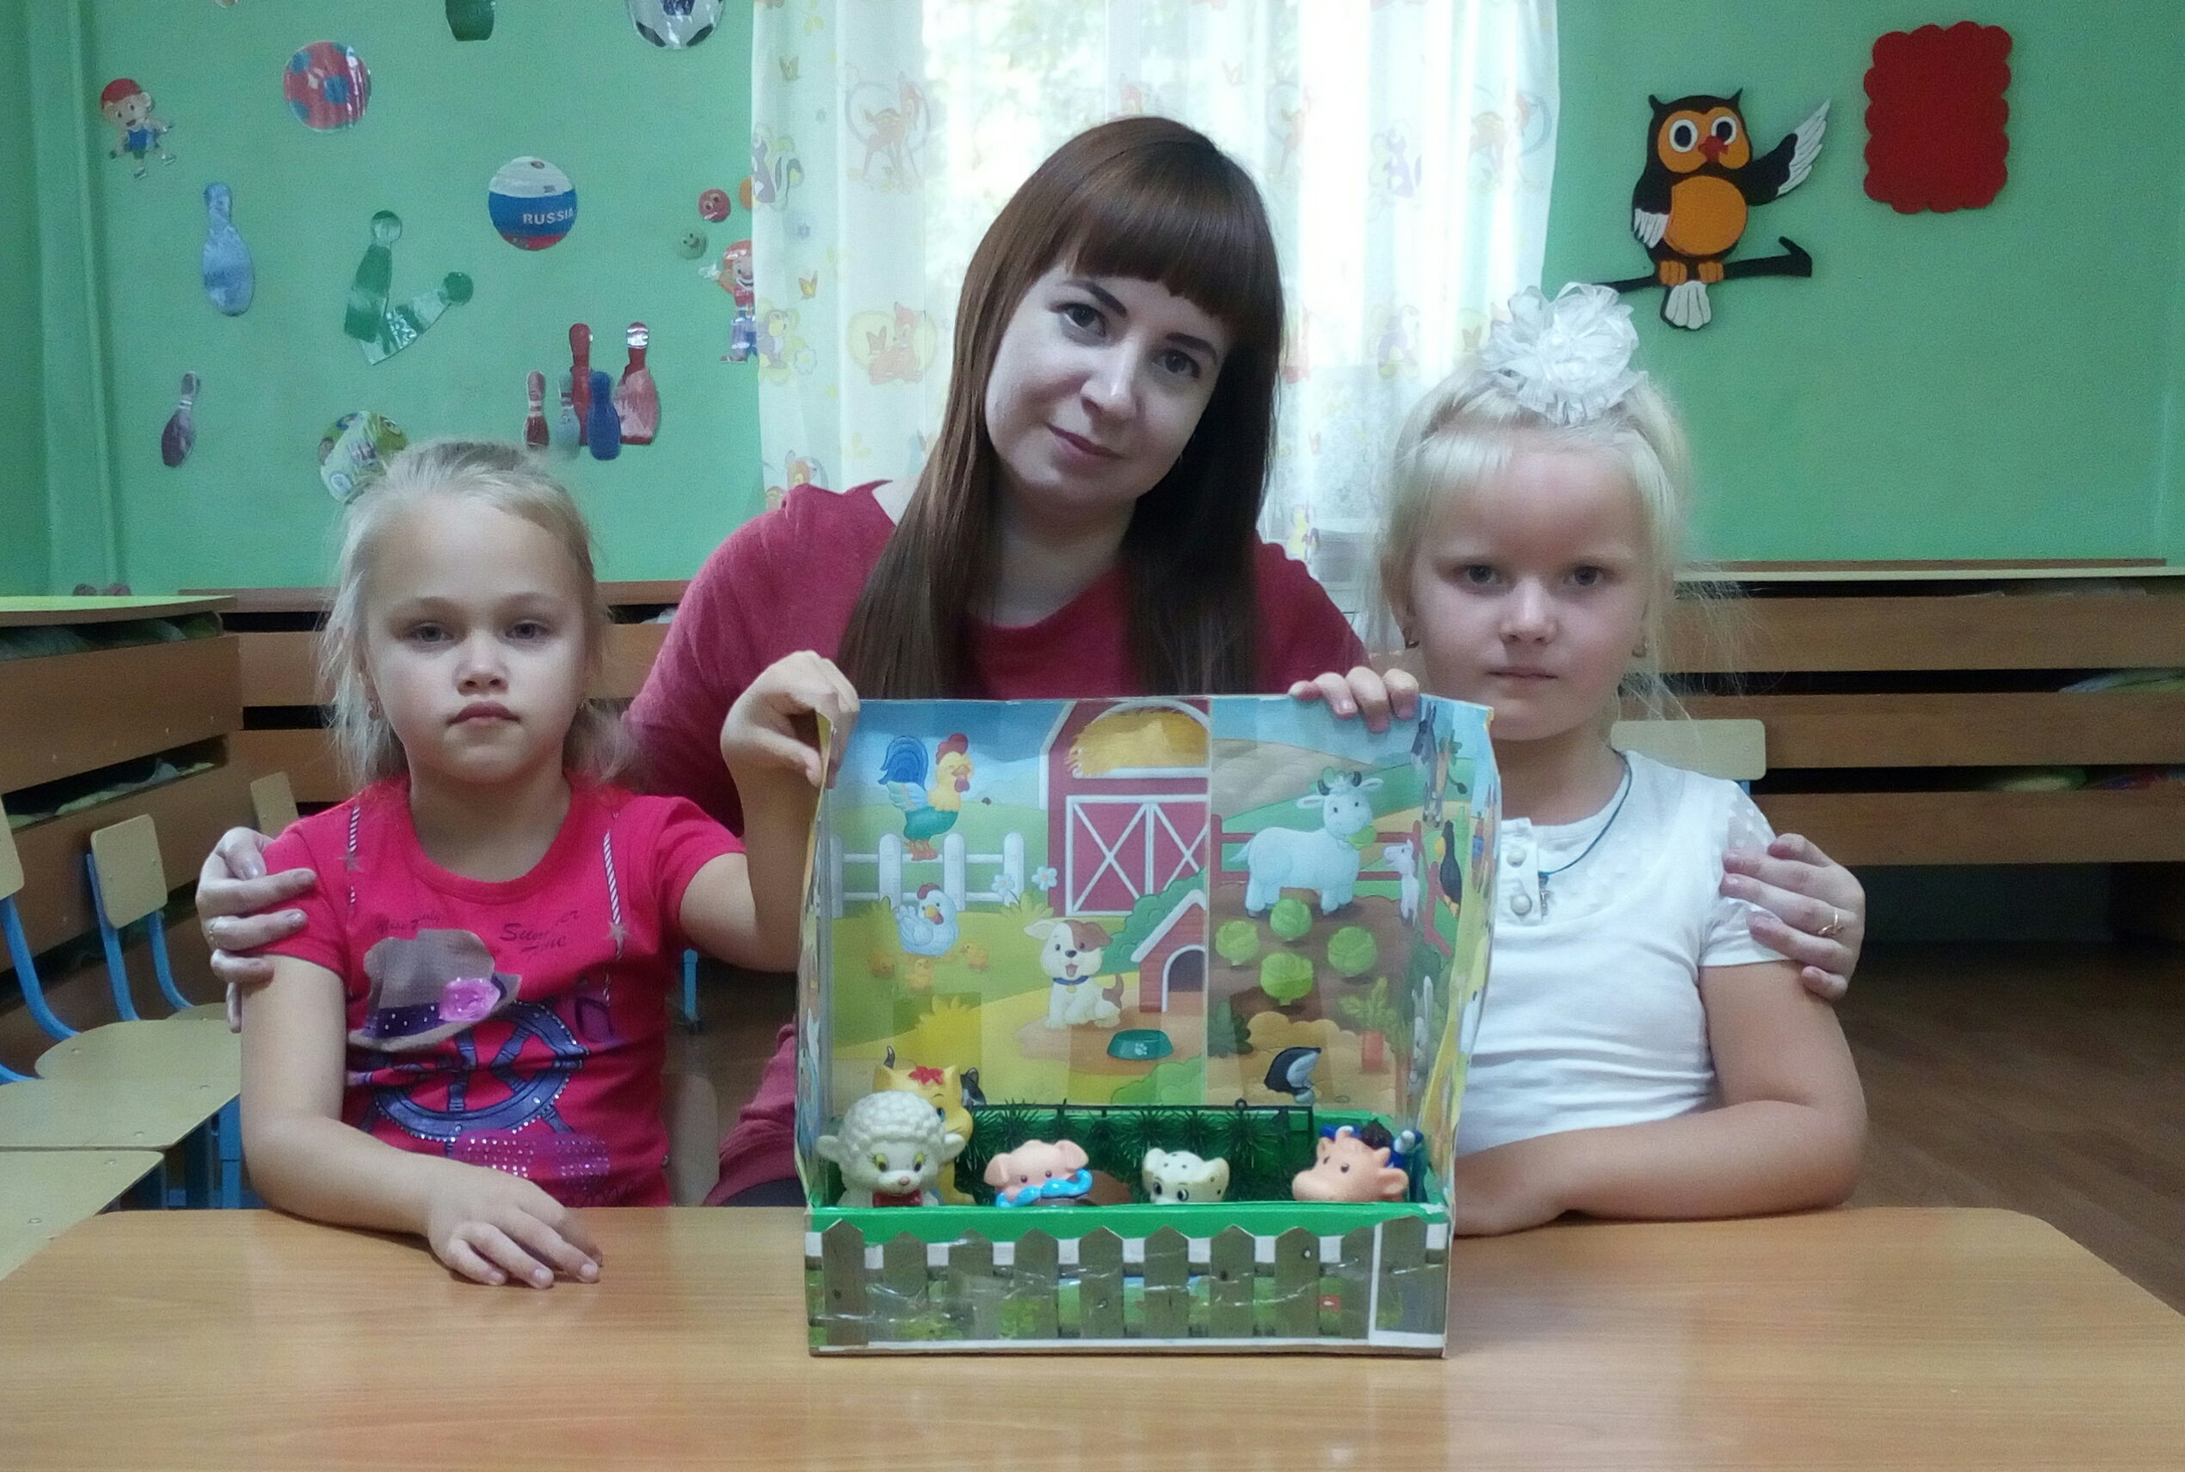

Воспитатель:

* Одни домашние животные могут жить в квартире вместе с нами, как например, собака, кошка. Другие домашние животные живут в деревне, на ферме, и заботится о них фермер. Я предлагаю сегодня отправится в гости на ферму. На каком транспорте поедем?

Дети: на машине.

Воспитатель:

* Тогда заводим моторы и отправляемся в путь. (Дети со звуками «БЖ» делают круг по группе и подъезжают к столу с макетом «ферма»)

Воспитатель:

* Вот мы и приехали на ферму. Нас встречает фермер. Здравствуйте.

Дети: Здравствуйте

Воспитатель:

* Ребята посмотрите на иллюстрации домашних животных и скажите какие они. Какая собака?

Дети: Пушистая, лохматая, серая, сторожевая.

Воспитатель:

* Какая свинья?

Дети: Грязная, ленивая.

Воспитатель:

* Какая лошадь?

Дети: Быстрая, большая, сильная, выносливая.

Воспитатель:

* Молодцы. Ребята посмотрите на иллюстрацию «На ферме» Кто мне сможет рассказать какую пользу приносят нам домашние животные человеку. (Воспитатель дает возможность выказаться 2-3 детям. Предлагает другим детям дополнить рассказ).

Воспитатель:

* Вот видите, какую большую пользу приносит каждое домашнее животное человеку. А как же фермер заботится о животных?

Дети: Кормит и поит их, убирает за ними, если заболеют-лечит.

Воспитатель:

* Еще фермер каждому животному делает свой домик. Например, где живет собака? Где живет лошадь? Где живет свинья? Где живет коза? Где живет корова?

Дети: в будке, в конюшне, в свинарнике, в сарае, в коровнике.

Воспитатель:

* Молодцы. Вот и вечер наступает. Животные хотят покушать и подают голос своему хозяину-фермеру, чтобы он скорее их покормил. Какой голос будут подавать собаки? Свиньи? Коровы? Лошадь?

Дети: собака-лаять, свиньи-хрюкать, коровы-мычать, лошадь-ржать.

Воспитатель:

* Сейчас фермер всех животных будет в их дома загонять и кормить. Да вот беда, детеныши непослушные разбрелись по двору и фермеру тяжело их каждого к своей маме отправить. Поможем ему?

Дети: Да. (Дети делятся на две команды, одной команде раздаются карточки с животными, другой-детеныши.

Воспитатель:

* Теперь по очереди дети с карточкой мамы зовут детеныша, например, корова зовет «Где мой теленок?» а ребенок с карточкой теленка подходит и отвечает «Мама-корова, я здесь твой теленок». (Дети проигрывают игру, воспитатель по мере необходимости помогает).

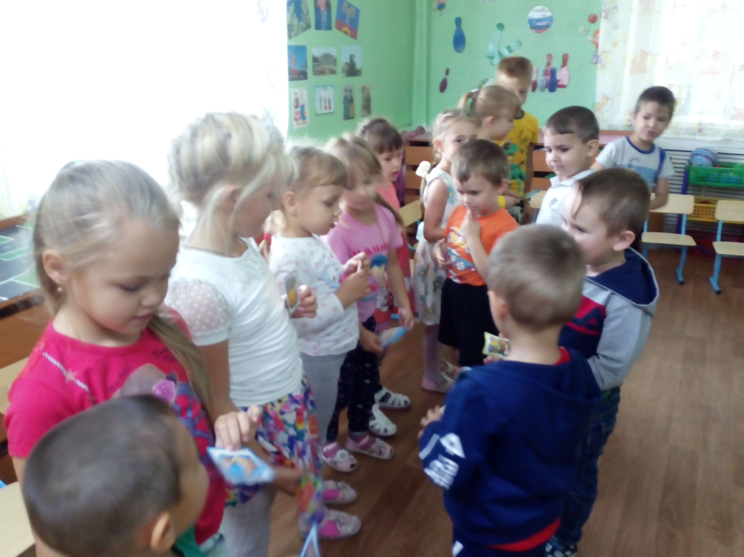

Воспитатель:

* Молодцы, помогли фермеру. Пора нам обратно в детский сад отправляться. До свидания.